Марзоева Альбина Петровна
Телефон: 8-918-707-68-03
Электронная почта: alagir.06@mail.ru
Должность: Заведующий СП МБДОУ д/с№7 (д/с№6)
Образование: высшее, СОГПИ
Стаж работы: 32 года
Педагогический стаж: 14 лет

В детском саду работают специалисты:

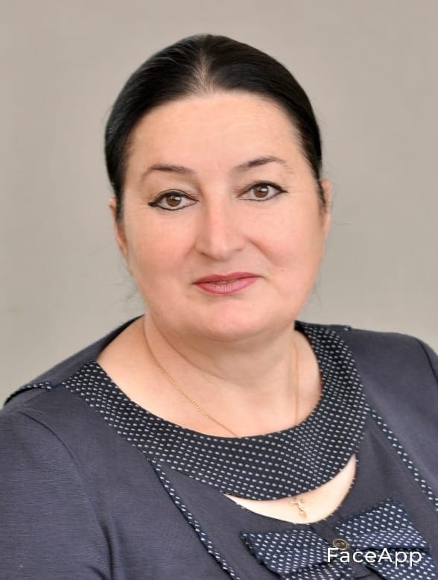

Алборова Неля Казбековна
Должность: Воспитатель осетинского языка/старший воспитатель
Образование: высшее, СОГУ
Стаж работы: 42 года
Педагогический стаж:42 года
Квалификационная категория: 1кв.к
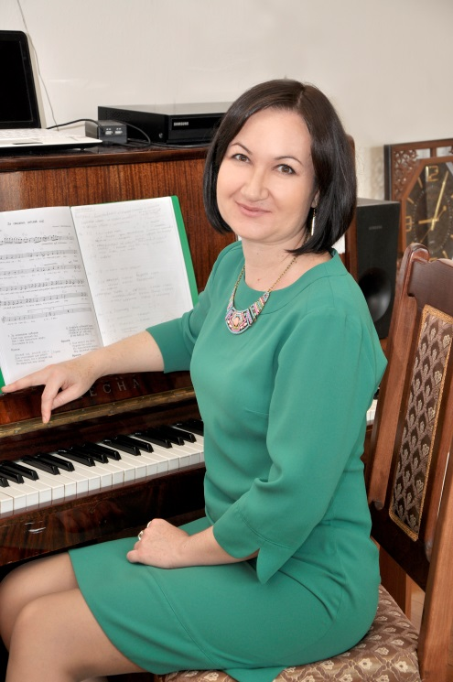
Бесолова Залина Сергеевна
Должность: Музыкальный руководитель
Образование: высшее, СОГУ
Стаж работы: 25 лет
Педагогический стаж:25 лет
Квалификационная категория: высшая
Абаева Аза Владимировна
Должность: Музыкальный руководитель
Образование: среднее специальное, ОУИ
Стаж работы:56 лет
Педагогический стаж:56 лет
Квалификационная категория: соответствие
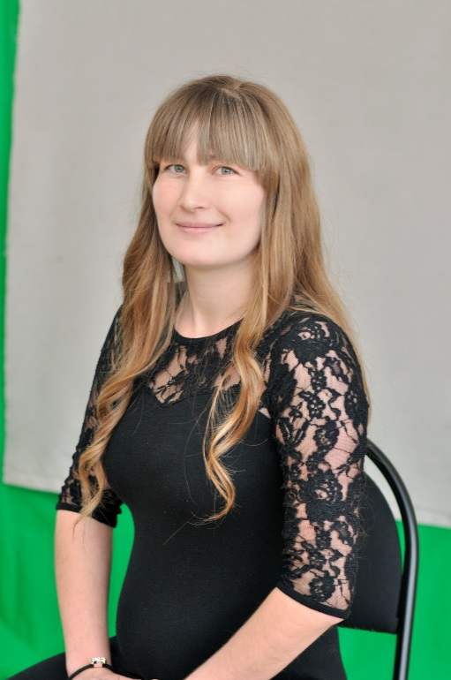

Газзаева Хосият Султановна
Должность: Руководитель по физической культуре
Образование: высшее, СОГПИ
Стаж работы:9 лет
Педагогический стаж:8 лет
Квалификационная категория: соответствие

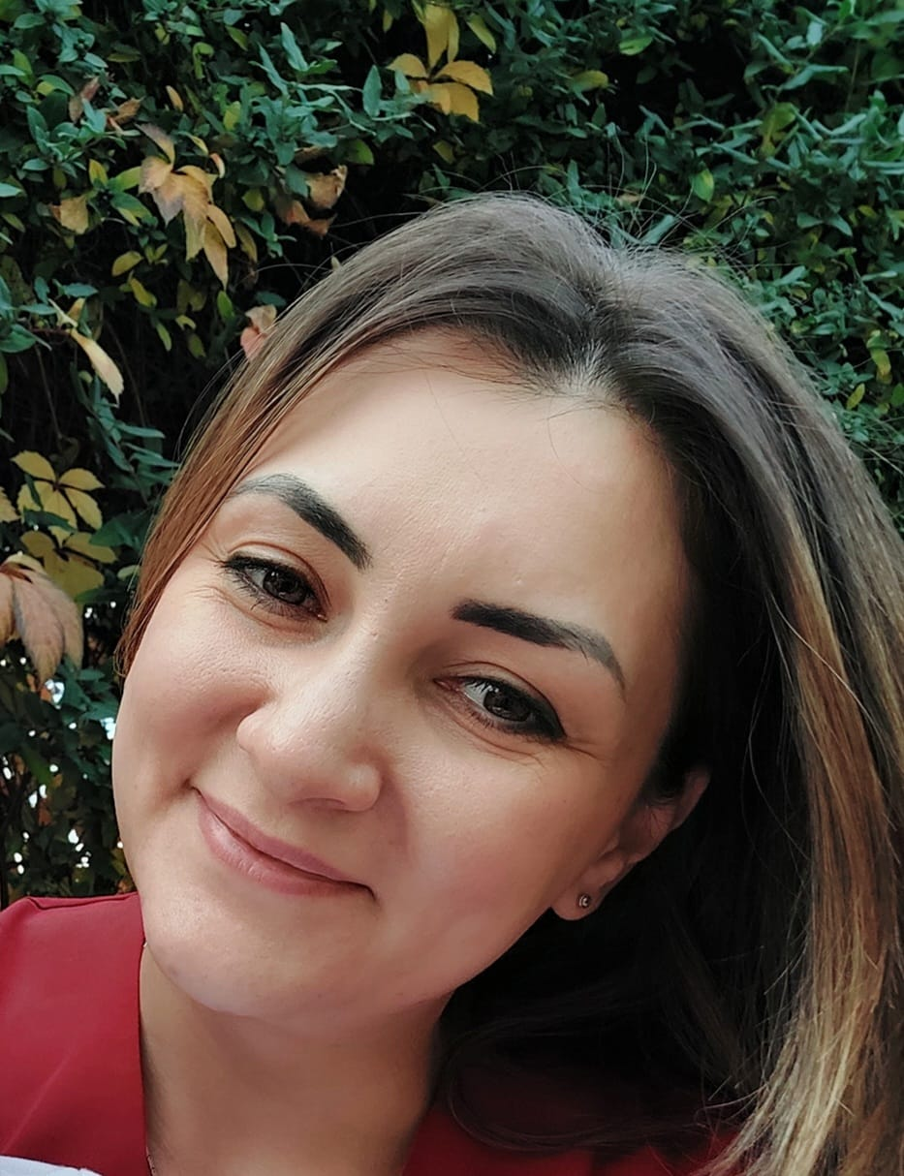Кайтукова Тамара Руслановна
Должность: Воспитатель по ИЗО
Образование: высшее, СОГУ
Стаж работы:9 лет
Педагогический стаж: 5 лет
Квалификационная категория: соответствие

ВОСПИТАТЕЛИ:

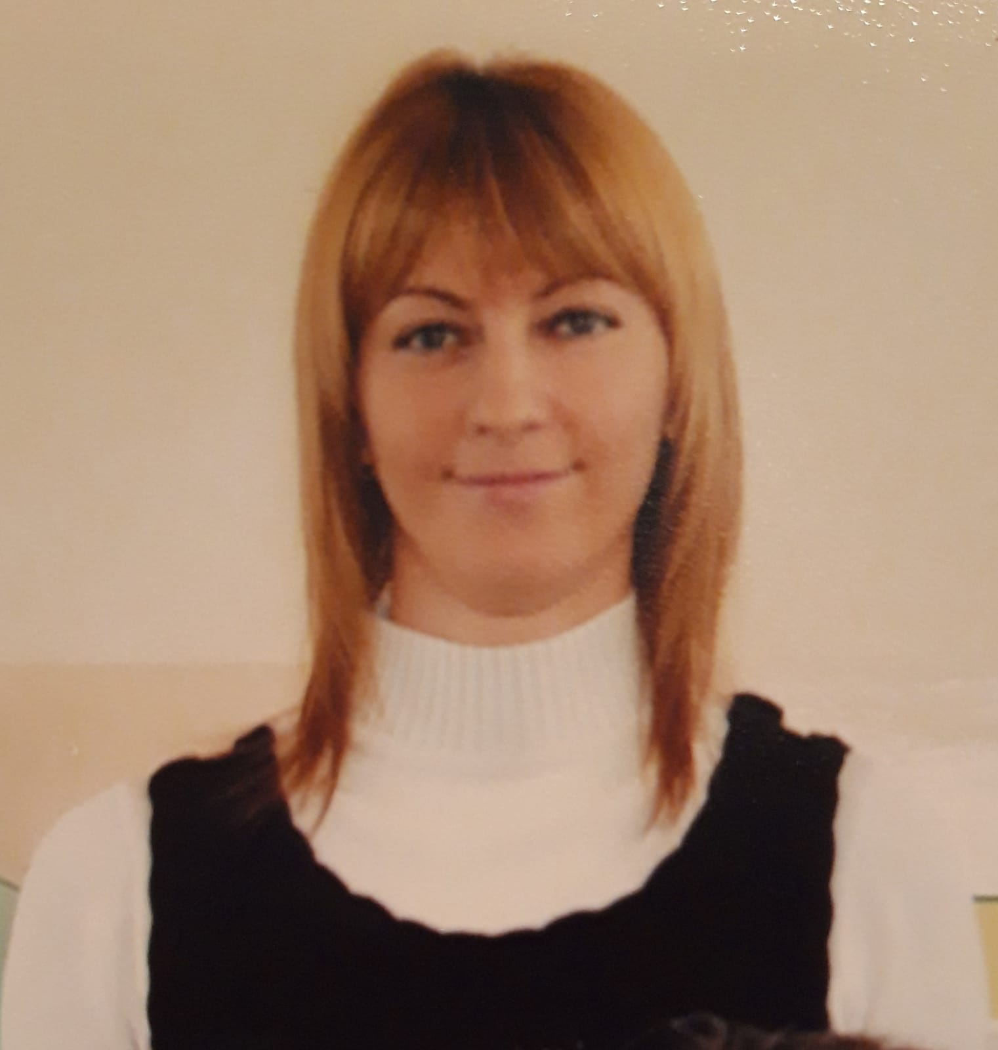
Багаева Аляна Ахсарбековна
Должность: Воспитатель
Образование: высшее, СОГУ
Стаж работы:17 лет
Педагогический стаж:17 лет
Квалификационная категория: соответствие
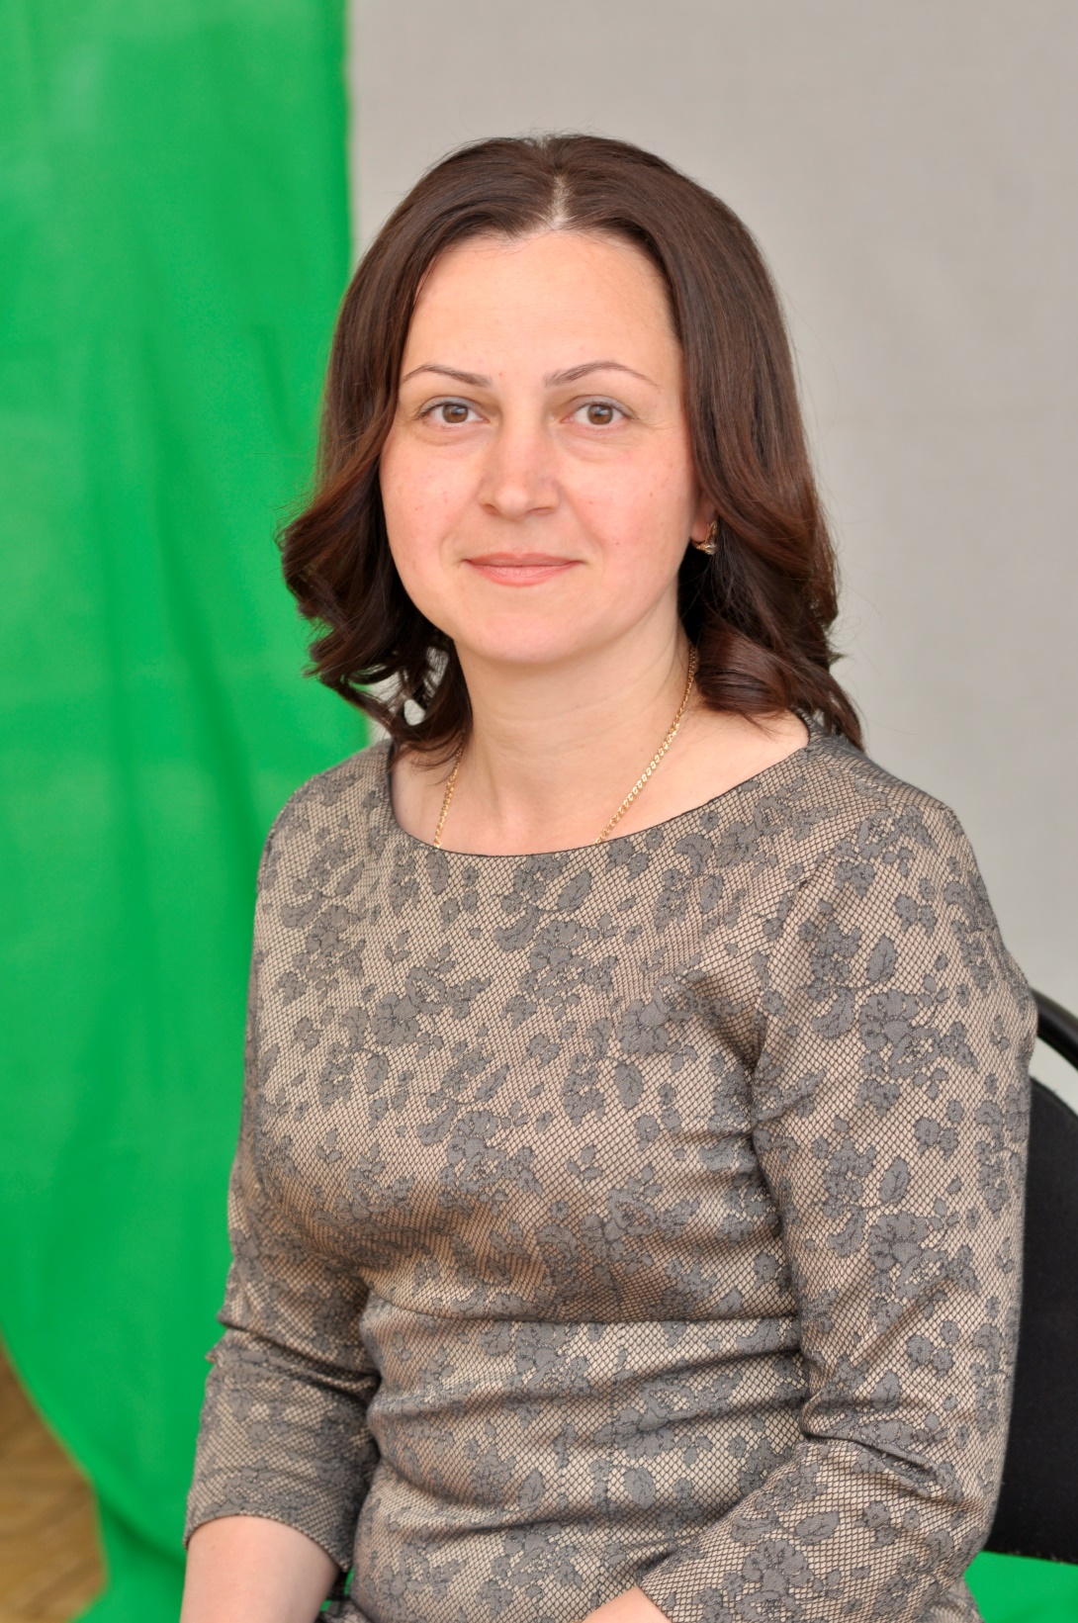
Мусаева Ажай Мусаевна
Должность: Воспитатель
Образование: высшее, ДГПУ
Стаж работы:26 лет
Педагогический стаж:22 года
Квалификационная категория:соответсвие
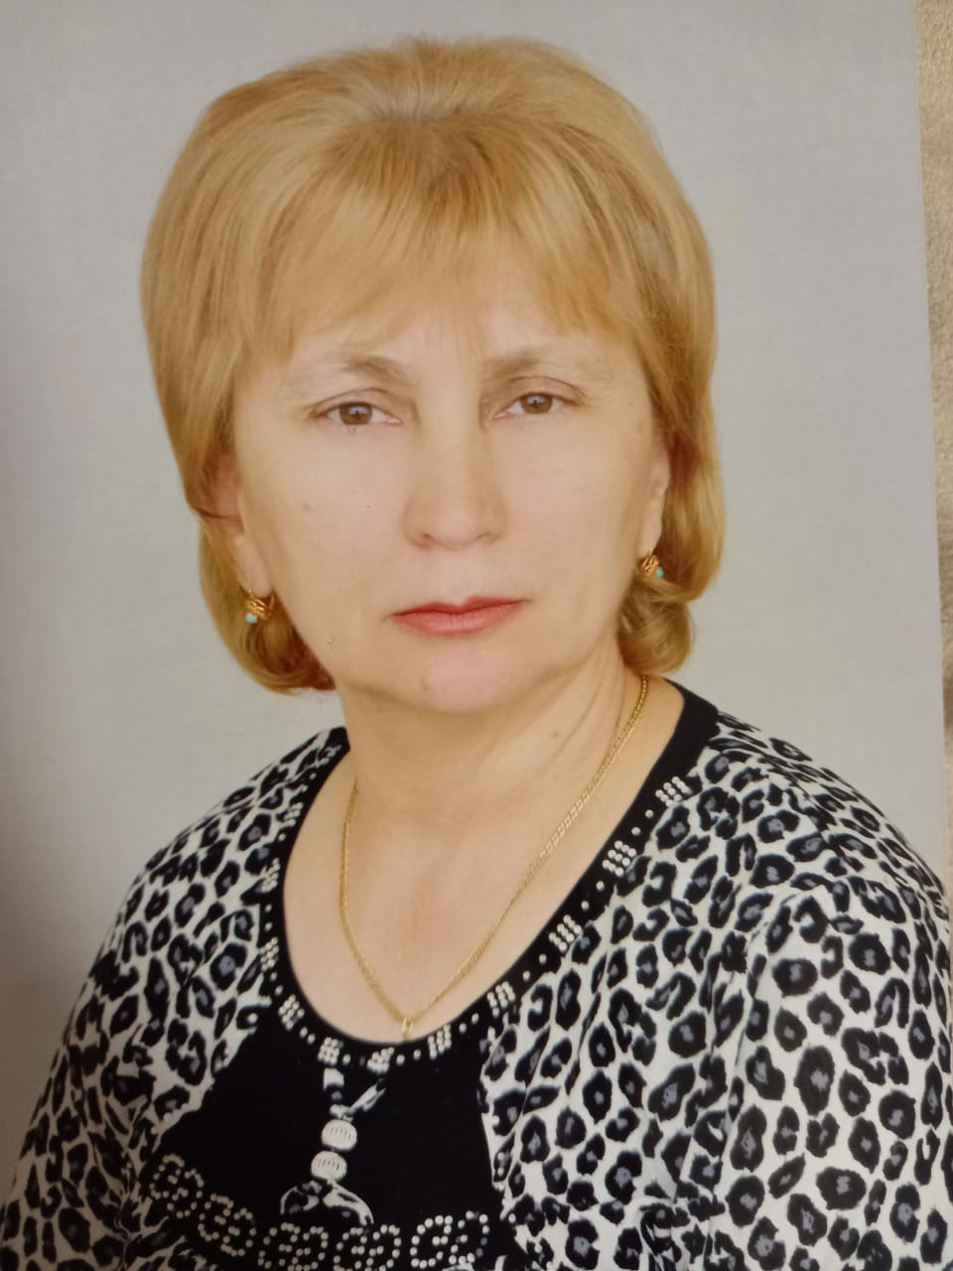
Зангиева Фатима Ивановна
Должность: Воспитатель
Образование: среднее специальное , ОПУ 1
Стаж работы:50 лет
Педагогический стаж:50 лет
Квалификационная категория: 1 кв.к
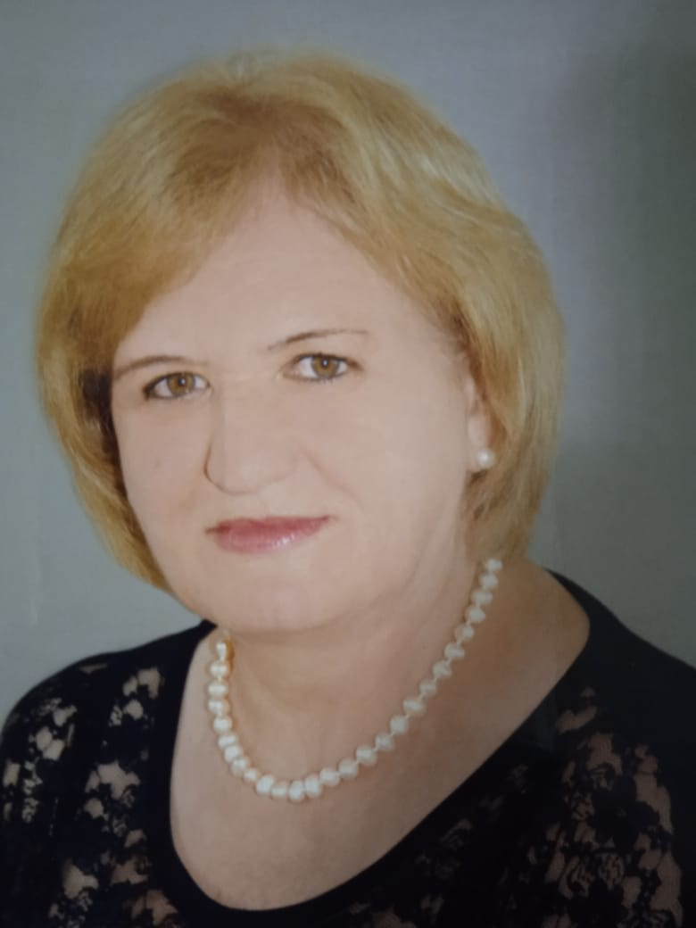
Камарзаева Залина Хаматовна
Должность: Воспитатель
Образование: среднее специальное , ОПУ 1
Стаж работы:48 лет
Педагогический стаж:48 лет
Квалификационная категория:соответствие
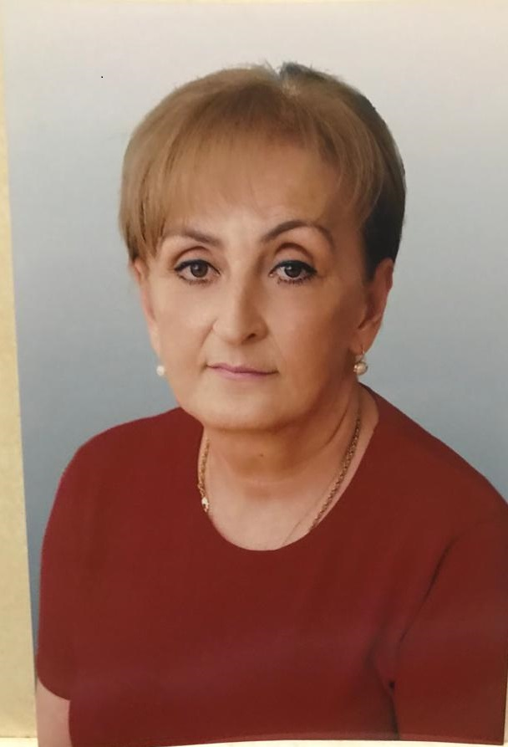
Уртаева Рита Викторовна
Должность: Воспитатель
Образование: среднее специальное , ОПУ 1
Стаж работы:49 лет
Педагогический стаж:49 лет
Квалификационная категория:1 кв.к.
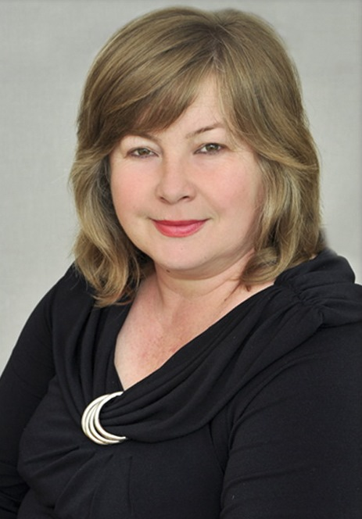
Кокоева Ирина Лентоевна
Должность: Воспитатель
Образование: высшее, СОГПИ
Стаж работы:37 лет
Педагогический стаж:37 лет
Квалификационная категория: высшая

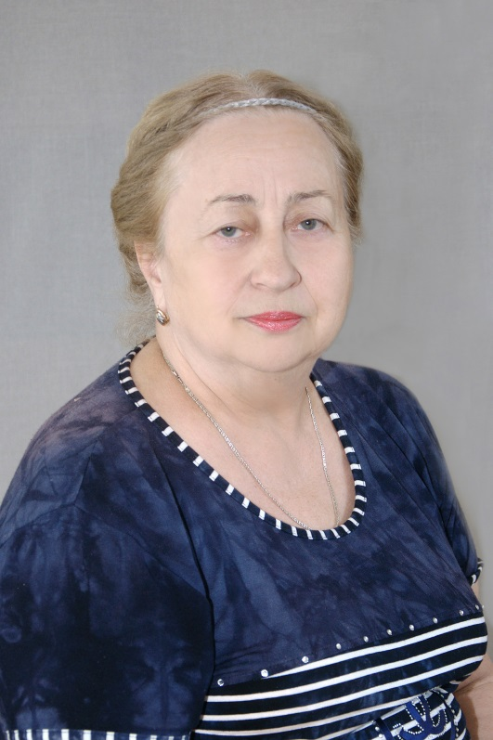
Цибирова Надежда Леонидовна
Должность: Воспитатель
Образование: высшее , СОГУ
Стаж работы:55 лет
Педагогический стаж: 55 лет
Квалификационная категория:высшая

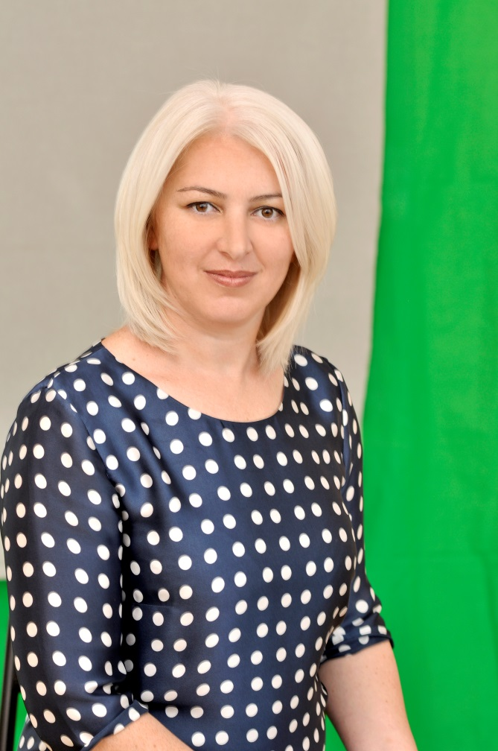
Дзиова Арианна Майрамовна
Должность: воспитатель
Образование: высшее ,СОГПИ
Стаж работы:28 лет
Педагогический стаж: 28 лет
Квалификационная категория:соответствие
Пицхелаури Наталья Константиновна

Должность: воспитатель
Образование: среднее, Лесной техникум
Стаж работы:8 лет
Педагогический стаж: 1 год
Квалификационная категория:соответствие

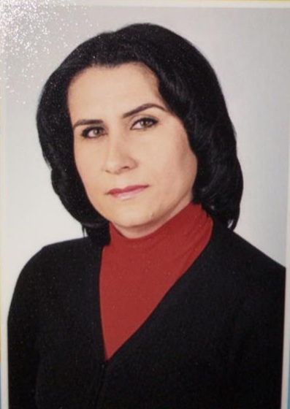
Кетова Зита Тотрбековна
Должность: воспитатель
Образование: высшее, СОГУ
Стаж работы:15лет
Педагогический стаж:14 лет
Квалификационная категория:1 кв.к

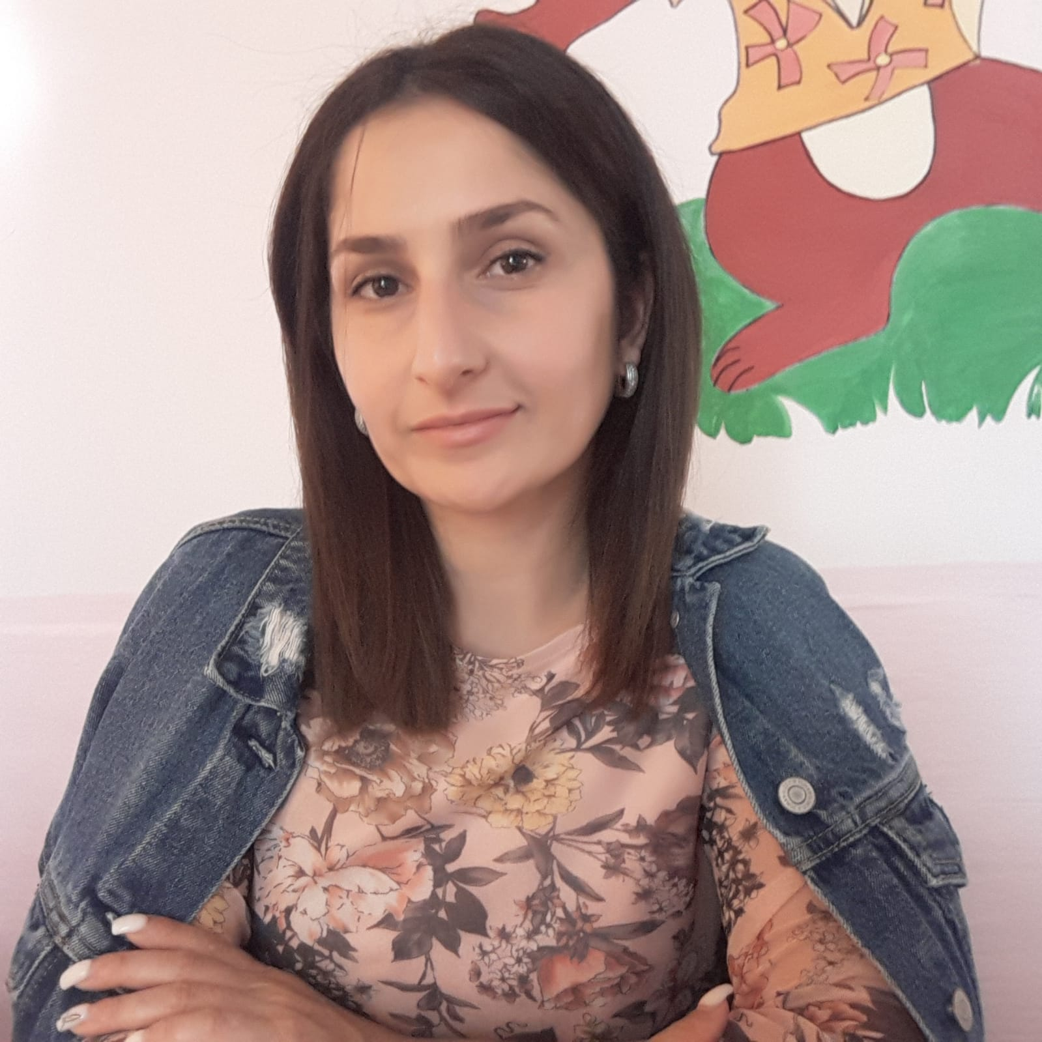Кацанова Оксана Руслановна
Должность: Воспитатель
Образование: высшее, СОГПИ
Стаж работы: 6 лет
Педагогический стаж: 2 года
Квалификационная категория: соответствие
Дзоблаева Ирина Борисовна
Должность: Воспитатель
Образование: высшее, СОГПИ
Стаж работы: 12 лет
Педагогический стаж: 3 года
Квалификационная категория: соответствие

